**LAPORAN PRAKTIKUM DESAIN WEB**

“Tugas 07 – Tailwind CSS*”*



Oleh:

**Nama : Irmawati Pakpahan**

**NPM : 4523210054**

**Kelas : A**

**Tanggal : 5 November 2024**

Dosen:

**Adi Wahyu Pribadi , S.Si., M.Kom**

**S1-Teknik Informatika**

**Fakultas Teknik Universitas Pancasila**

**2023/2024**

**PRINT SCREEN HASIL**

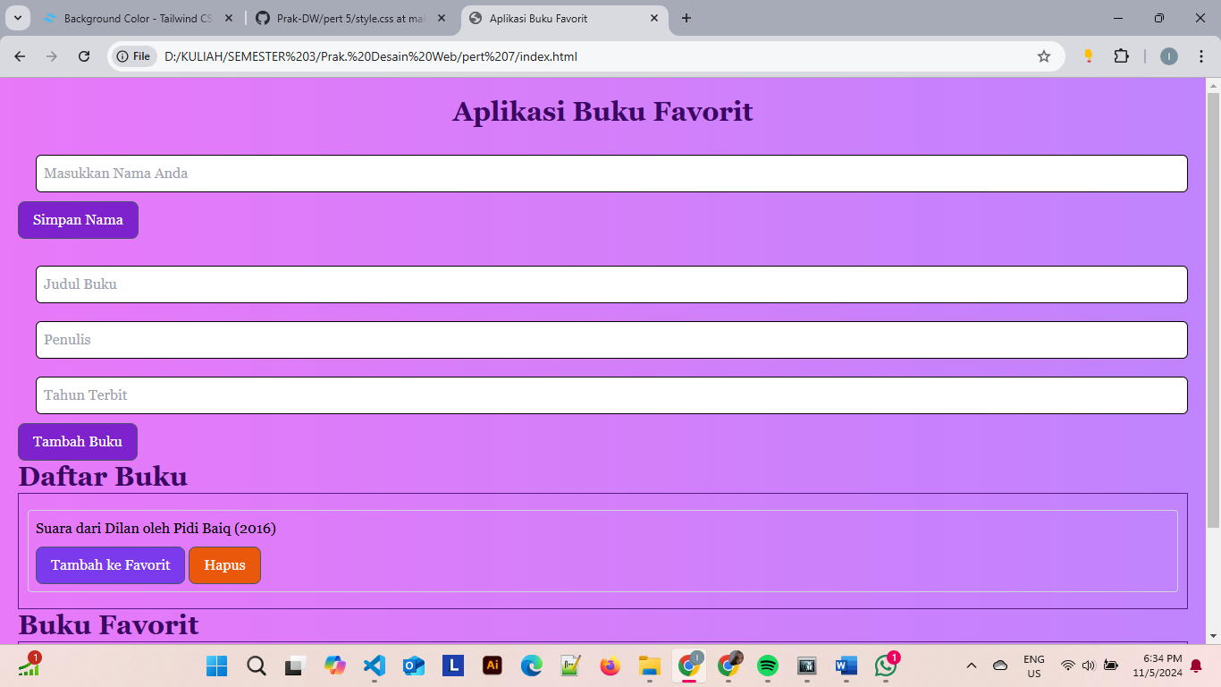

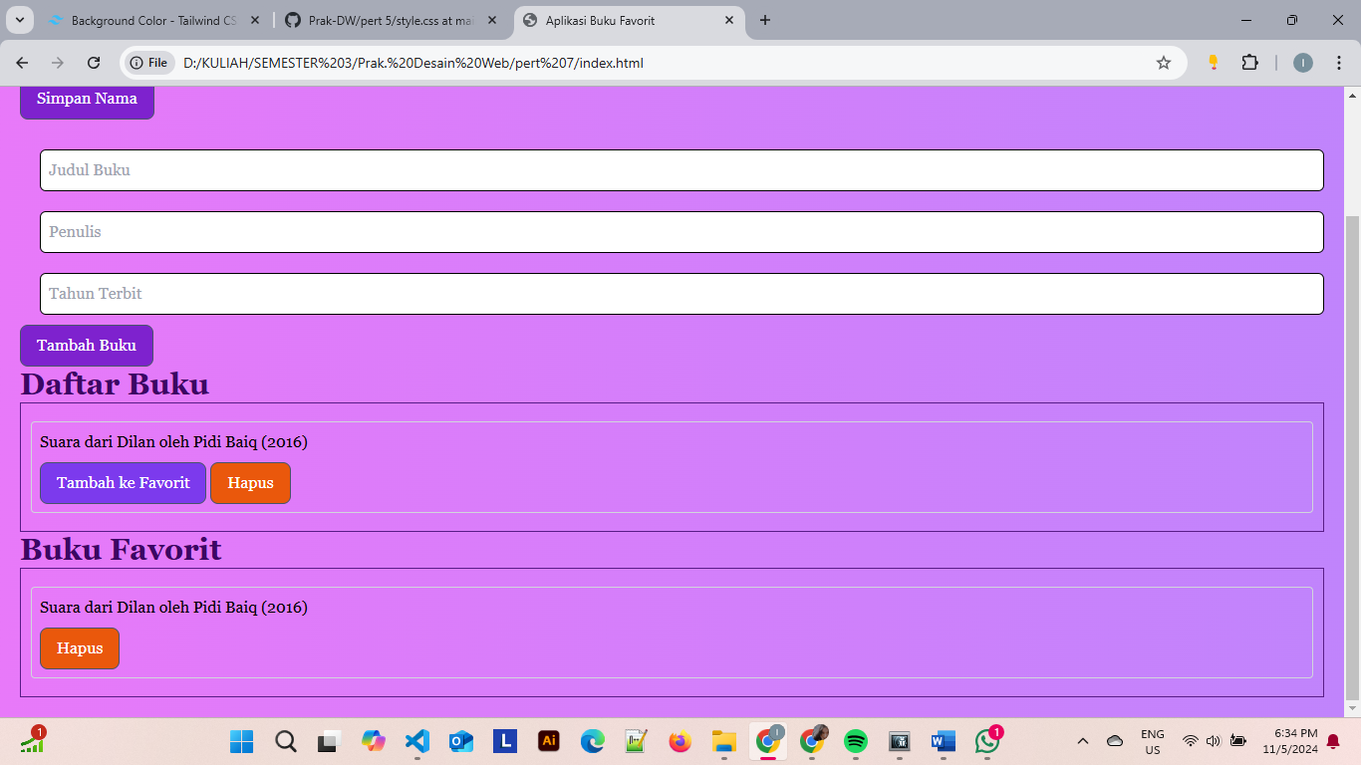

**SOURCE CODE**

**Index.html**

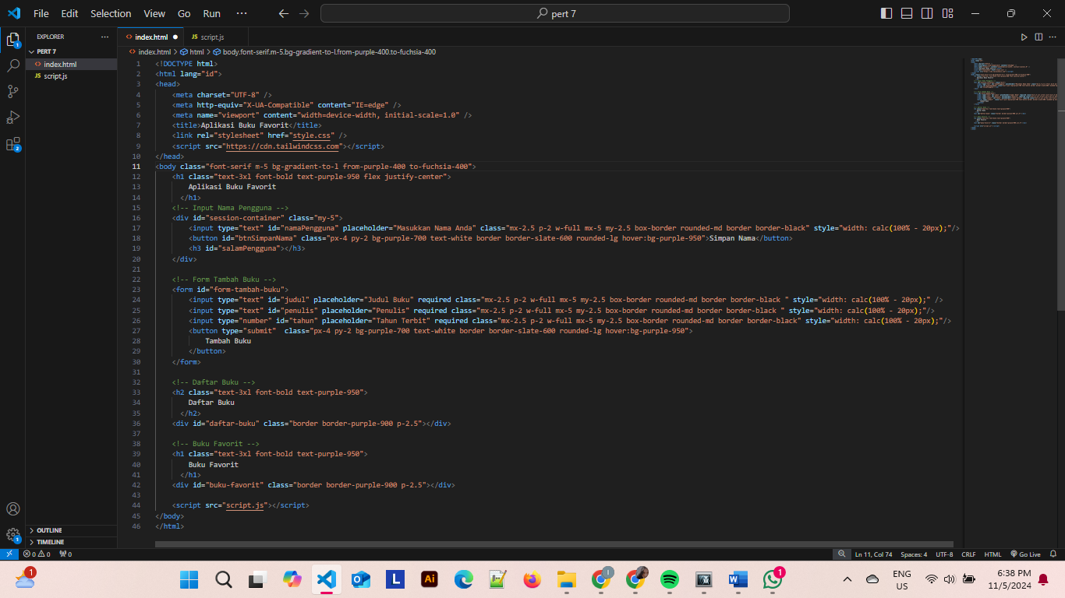

**Script.js**

